<워게임 풀이문서>

1번(WEB) 풀이

이안나

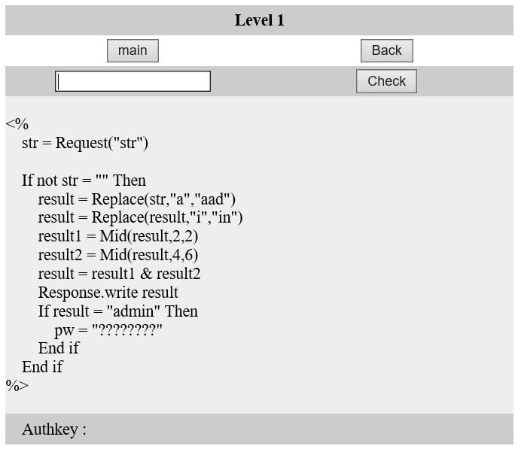

Replace(str, “a”, “aad”) : str의 문자열 중 “a”를 “aad”로 바꾼다.

Replace(result, “i”, “in”) : result의 문자열 중 “i”를 “in”로 바꾼다.

Mid(result, 2, 2) : 2번째 문자열부터 2개의 문자를 꺼낸다.

Mid(result, 4, 6) : 4번째 문자열부터 6개의 문자를 꺼낸다.

& : 문자열을 합친다.

마지막으로 result값이 “adimin”이 되면 해결된다.

result = Replace(str,"a","aad") : a 입력시 aad  
result = Replace(result,"i","in") : i 입력시 in  
result1 = Mid(result,2,2) : ad  
result2 = Mid(result,4,6) : in  
result = result1 & result2 : adin 따라서 admin을 입력받기 위해 “m” 추가로 필요

ami를 입력하면 “admin”이 된다.

